Анализ промежуточной (годовой) аттестации обучающихся 1-8 классов
Новотравнинской ООШ- филиала МАОУ Гагаринская СОШ
за 2018-2019 учебный год

Цель: получить объективную оценку об уровне освоения обучающимися учебных программ по общеобразовательным предметам учебного плана.
Промежуточная аттестация обучающихся 1-8-х классов Новотравнинской ООШ была проведена в соответствии с Положением о годовой промежуточной аттестации обучающихся и расписанием годовой промежуточной аттестации в 2018-209 учебном году, утвержденным приказом от 03.09.2018г. № 54/10. Годовая промежуточная аттестация проводилась в следующих формах: комплексные работы в начальной школе( обучающиеся 1 класса прошли годовую промежуточную аттестацию в форме итоговых контрольных работ с определением уровня выполнения работы (высокий, средний, низкий); письменные контрольные работы, тестовые письменные работы, устные экзамены по билетам в основном звене; творческие проекты, фестивали детского творчества, выставки работ – по ОРКСЭ, технологии, музыке, ИЗО; выполнение нормативов по физической культуре.
Весь экзаменационный материал прошел внутришкольную экспертизу на заседаниях методических объединений учителей и был утвержден заведующим филиалом. Годовая промежуточная аттестация проводилась по предметам учебного плана. Выбор предметов для годовой промежуточной аттестации был рассмотрен и одобрен в начале учебного года на заседаниях методических объединений.
Аттестационный период: с 23.04.19 по 28.05.19 года.
Результаты аттестации:
Математика

Класс | Ф.И.О. учителя | Кол-во  уч-ся по списку | Кол-во  уч-ся выполняли работу | Результат |  |  |  |  |  | успеваемость аттест.  % | качество аттест.  %
 |  |  |  | «5» | «4» | «3» | «2» | подтвердили отметки за год | не подтвердили отметки за год | успеваемость аттест.  % | качество аттест.  %
2 | Клёсова О.А. | 19 | 19 | 0 | 10 | 9 | 0 | 19 | - | 100 | 53
3 | Бакалдина Н.В. | 15/2 | 15 | 2 | 8 | 5 | 0 | 15 | - | 100 | 66
4 | Васильева Н.А | 15 | 15 | 0 | 8 | 7 | 0 | 15 | - | 100 | 53
5 | Базилевич М.Д. | 14/1 | 14 | 5 | 6 | 3 | 0 | 10 | - | 100 | 78
6 | Базилевич М.Д. | 10 | 10 | 2 | 4 | 4 | 0 | 10 | - | 100 | 60
 |  | Алгебра
7 | Проскурякова Л.М. | 9 | 9 | 0 | 4 | 5 | 0 | 8 | 1 | 100 | 44
8 | Проскурякова Л.М. | 7/1 | 7 | 0 | 2 | 5 | 0 | 6 | 1 | 100 | 29
 |  | Геометрия
7 | Проскурякова Л.М. | 9 | 9 | 0 | 4 | 5 | 0 | 7 | 2 | 100 | 44
8 | Проскурякова Л.М. | 7/1 | 7 | 1 | 1 | 5 | 0 | 5 | 2 | 100 | 28
Ученики допустили ошибки:
Математика: 2 класс: сложение и вычитание в пределах 100, решение составных задач, решение геометрических задач, знание таблицы умножения.
3 класс: числа и действия с ними, решение и оформление математических задач, слабые вычислительные навыки.
4 класс: решение геометрических задач, решение уравнений, сравнение величин, слабые вычислительные навыки.
5 класс: действия с обыкновенными дробями, решение уравнений, степень числа, округление чисел.
6 класс: пропорции, нахождение НОД чисел, решение уравнений, действия с обыкновенными дробями.
Алгебра: 7 класс: упрощение выражений, формула сокращенного умножения, сокращение дробей.
8 класс: свойства степеней, арифметический квадратный корень, решение квадратных уравнений, решение неполных квадратных неравенств.
Геометрия: 7 класс: определение вертикального угла, признаки равенства треугольников, биссектриса равнобедренного треугольника.
8 класс: определение элементов геометрических фигур, площадь геометрических фигур, определение синуса и косинуса острого угла.

Сравнительный анализ промежуточной аттестации за 3 учебных года:
Начальная школа.
Математика.
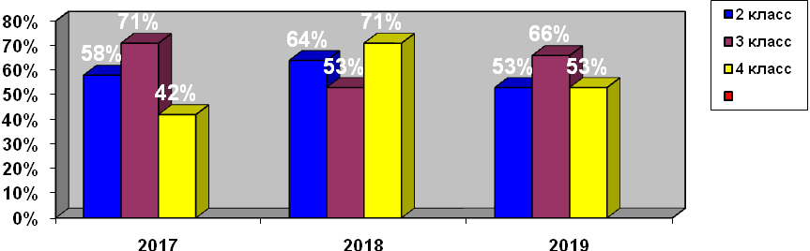
Наблюдается волнообразная динамика качества образования учащихся начальных классов по математике за последние три года. Снизилось качество во 2 классе с 64% в 2017-18 уч.г. до 53% в 2018-19 уч.г.; в 4 классе: с 71% до 53% при равном количестве обучающихся в предыдущем и текущем учебном году. Положительная динамика в 3 классе с 53% до 66%.

Основная школа
Математика.

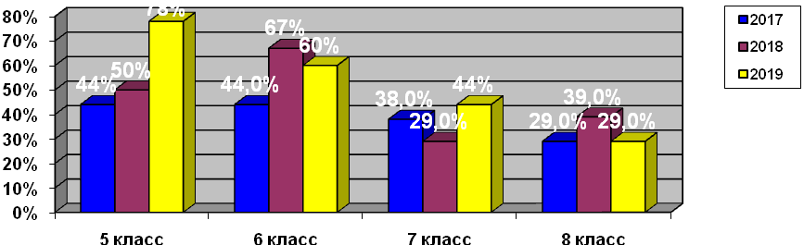
Все учащиеся 5-8 классов справились с устным и письменным экзаменом по математике. Средний показатель качества знаний по математике составил 53% - это выше уровня прошлого года на 7%. Хороший уровень качества знаний по математике в 5 классе (78%), в 6 классе-60%; в 7 классе-44%, низкий – в 8 классе (29%). Варьируется уровень качества в 6 классе с 44% - 67% -60%, если рассматривать по количеству обучающихся: 9 – 2017г , 9 – 2018 г, 10- в 2019г, то показатели указывают на незначительное понижение уровня образования в данном классе. Учителю математики проанализировать по каждому классу уровень качества образования, выявить причины и принять меры к исправлению ситуации по своему предмету.
Русский язык

Класс | Ф.И.О. учителя | Кол-во  уч-ся по списку | Кол-во  уч-ся выполняли работу | Результат |  |  |  |  |  | успеваемость аттест.  % | качество аттест.  %
 |  |  |  | «5» | «4» | «3» | «2» | подтвердили отметки за год | не подтвердили отметки за год | успеваемость аттест.  % | качество аттест.  %
2 | Клёсова О.А. | 19 | 19 | 0 | 10 | 9 | 0 | 19 | - | 100 | 53
3 | Бакалдина Н.В. | 15/2 | 15 | 1 | 7 | 7 | 0 | 15 | - | 100 | 53
4 | Васильева Н.А. | 15 | 15 | 1 | 7 | 7 | 0 | 15 | - | 100 | 53
5 | Мошкина Г.В. | 14/1 | 14 | 4 | 6 | 4 | 0 | 14 | - | 100 | 71
6 | Мошкина Г.В. | 10 | 10 | 0 | 4 | 6 | 1 | 10 | - | 100 | 40
7 | Мошкина Г.В. | 9 | 9 | 0 | 5 | 4 | 0 | 9 | - | 100 | 55
8 | Сотникова А.Е. | 7/1 | 7/1 | 0 | 2 | 6 | 0 | 6 | 2 | 100 | 25
Ученики допустили ошибки: 2 класс: правописание безударной гласной в корне слова, сочетание –ча-ща, правописание непроизносимой согласной, разделительный мягкий знак в словах.
3 класс: правописание безударной гласной в корне слова, правописание непроизносимых согласных в корне слова, правописание приставок.
4 класс: правописание безударной гласной в корне слова, правописание приставок, падежные окончания имен существительных, правописание наречий.
5 класс: одна и две –н в суффиксах прилагательных, правописание безударной гласной в корне слова, правописание гласной в окончании глагола.
6 класс: правописание окончаний прилагательных, одна и две –н в суффиксах прилагательных, правописание предлогов, синтаксический разбор прилагательных, запятая в ССП.
7 класс: правописание не- с наречиями, одна и две –н в страдательных причастиях, правописание –тся-ться, синтаксический разбор предложений, морфемный разбор наречий.
8 класс – обобщающие слова при однородных членах, простое глагольное сказуемое, тип речи и стиль текста, обстоятельства времени, вводные слова, двусоставное неполное предложение.
Сравнительный анализ промежуточной аттестации за 3 учебных года.
Начальная школа.
Русский язык
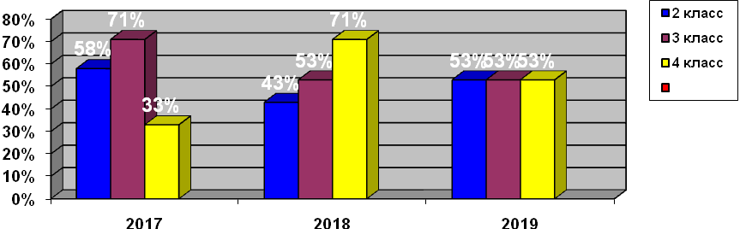
За три последних года по русскому языку наблюдается волнообразная динамика качества знаний учащихся начальной школы. Варьируется процент качества от 33% до 53%, от 58% до 71%. Наметилась положительная динамика качества выполнения годовой промежуточной аттестации во 2 классе, понизилось качество образования в 4 классе с 71% до 53% при равном количестве обучающихся в прошедшем и текущем учебном году. Годовые отметки подтвердили 100% обучающихся начальной школы. Учителям начальной школы обратить внимание на волнообразную динамику качества знаний учащихся, выявить причины снижения качества образования, выстроить образовательную траекторию для обучающихся с высокой и низкой мотивацией к обучению.

Основная школа.
Русский язык
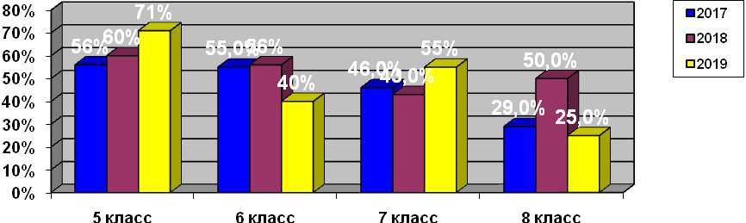
5% учащихся 5-8 классов не выполнили обязательный минимум стандарта по русскому языку и не подтвердили годовую отметку. Результаты качества выполнения контрольных работ по русскому языку за три последних года нестабильны. Если сравнивать 5-е и 7-е классы, то процент качества показывает повышение уровня выполнения, несмотря на то, что классы отличаются разным количеством детей. 8-е классы показывают волнообразную динамику качества образования, что последовательно отражается на показателях ОГЭ в 9 классе. Средний показатель качества знаний по русскому языку в 6-х классах снизился на 15 % по сравнению с 2017-18 учебным годом. Значит, учителям русского языка следует проанализировать создавшееся положение, выявить пробелы, разработать план повышения качества образования.

Литература
Класс | Ф.И.О. учителя | Кол-во  уч-ся по списку | Кол-во  уч-ся выполняли работу | Результат |  |  |  |  |  | успеваемость аттест.  % | качество аттест.  %
 |  |  |  | «5» | «4» | «3» | «2» | подтвердили отметки за год | не подтвердили отметки за год | успеваемость аттест.  % | качество аттест.  %
2 | Клёсова О.А. | 19 | 19 | 1 | 9 | 9 | 0 | 19 | - | 100 | 53
3 | Бакалдина Н.В. | 15/2 | 15 | 4 | 8 | 3 | 0 | 15 | - | 100 | 80
4 | Васильева Н.А. | 15 | 15 | 0 | 8 | 7 | 0 | 15 | - | 100 | 53
5 | Мошкина Г.В. | 14/1 | 14 | 0 | 10 | 4 | 0 | 7 | 7 | 100 | 71
6 | Мошкина Г.В. | 10 | 10 | 1 | 6 | 3 | 0 | 10 | - | 100 | 70
7 | Мошкина Г.В. | 9 | 9 | 1 | 6 | 2 | 0 | 9 | - | 100 | 78
8 | Сотникова А.Е. | 7/1 | 7/1 | 0 | 3 | 5 | 0 | 5 | 3 | 100 | 38

Ученики допустили ошибки:
2 класс: составление плана текста, восстановление предложений из текста, формулировка и запись полного ответа.
3 класс: определение главной мысли произведения, определение жанра текста, определение фамилии автора текста.
4 класс: умение выполнять тестовые задания, неверные ответы на вопросы по тексту.
5 класс: тропы в отрывке из произведения, определение родов литературы, знание литературных терминов.
6 класс: толкование понятий, определение жанра произведения, соответствие между названием произведения и автором из предложенного списка, умение раскрывать смысл пословиц.
7 класс: неточное определение литературного жанра, художественные приемы, соответствие между названием произведения и автором из предложенного списка, знание литературных терминов.
8 класс: неверное определение родов литературы, герои исторических песен, знание литературных терминов, сюжет произведения.
Подтвердили годовые оценки 80ч из 90ч (89 % учащихся), не подтвердили – 10ч (11 % учащихся).

Английский язык

Класс | Ф.И.О. учителя | Кол-во  уч-ся по списку | Кол-во  уч-ся выполняли работу | Результат |  |  |  |  |  | успеваемость аттест.  % | качество аттест.  %
 |  |  |  | «5» | «4» | «3» | «2» | подтвердили отметки за год | не подтвердили отметки за год | успеваемость аттест.  % | качество аттест.  %
2 | Стырцева Е.В. | 19 | 19 | 7 | 11 | 1 | 0 | 19 | - | 100 | 95
3 | Стырцева Е.В. | 15 | 15 | 3 | 5 | 6 | 0 | 15 | - | 100 | 53
4 | Стырцева Е.В. | 15 | 15 | 3 | 6 | 6 | 0 | 15 | - | 100 | 60
5 | Стырцева Е.В. | 14 | 14 | 1 | 8 | 5 | 0 | 14 | - | 100 | 64
6 | Стырцева Е.В. | 10 | 10 | 1 | 3 | 6 | 0 | 10 | - | 100 | 40
7 | Стырцева Е.В. | 9 | 9 | 2 | 4 | 3 | 0 | 9 | - | 100 | 66
8 | Стырцева Е.В. | 7/1 | 7 | 0 | 4 | 3 | 0 | 7 | - | 100 | 57
Ученики допустили ошибки:
В чтении текста, аудировании, грамматике и лексике, переводе с русского языка на английский язык, в выборе правильного ответа, определении времени глаголов.
Подтвердили годовые оценки 100% обучающихся.

История
Класс | Ф.И.О. учителя | Кол-во  уч-ся по списку | Кол-во  уч-ся выполняли работу | Результат |  |  |  |  |  | успеваемость аттест.  % | качество аттест.  %
 |  |  |  | «5» | «4» | «3» | «2» | подтвердили отметки за год | не подтвердили отметки за год | успеваемость аттест.  % | качество аттест.  %
5 | Жауленова К.А. | 14/1 | 14 | 4 | 6 | 4 | 0 | 14 | - | 100 | 71
6 | Жауленова К.А. | 10 | 10 | 0 | 4 | 6 | 0 | 8 | 2 | 100 | 40
7 | Жауленова К.А. | 9 | 9 | 0 | 5 | 4 | 0 | 9 | - | 100 | 56
8 | Жауленова К.А. | 7/1 | 7/1 | 1 | 1 | 6 | 0 | 6 | 2 | 100 | 25

Ученики допустили ошибки:
5 класс: неточности в знаниях по темам: «Первобытность», «Древний Восток», «Древняя Греция», «Древний Рим»
6 класс: неточности в знаниях по темам: «Образование государства Русь», «Русь в конце 10в.- начале 12в.», « Русские земли в середине 13-14 веков», « Формирование единого Российского государства».
7 класс: неточности в знаниях по темам: «Российское государство в 16 веке», «Культура России в 16 веке», «Россия в 17 веке».
8 класс: неточности в знаниях по темам: «Россия в конце 17в. – 18в.», «Культурное пространство империи в 1 и 2 половине 19 века», «После Петра Великого», «Россия при Павле I ».
Качество знаний промежуточной аттестации соответствует качеству знаний за год во всех классах. Подтвердили годовые оценки 90,2% учащихся 5-8 классов, не подтвердили годовые оценки 9,7% обучающихся.
Обществознание

Класс | Ф.И.О. учителя | Кол-во  уч-ся по списку | Кол-во  уч-ся выполняли работу | Результат |  |  |  |  |  | успеваемость аттест.  % | качество аттест.  %
 |  |  |  | «5» | «4» | «3» | «2» | подтвердили отметки за год | не подтвердили отметки за год | успеваемость аттест.  % | качество аттест.  %
6 | Жауленова К.А. | 10 | 10 | 2 | 3 | 5 | 0 | 10 | - | 100 | 50
7 | Жауленова К.А. | 9 | 9 | 0 | 5 | 4 | 0 | 9 | - | 100 | 56
8 | Жауленова К.А. | 7/1 | 7/1 | 1 | 2 | 5 | 0 | 7/1 | - | 100 | 38
Ученики допустили ошибки:
6 класс: много ошибок в заданиях по темам: «Человек в социальном измерении», «Человек среди людей», «Нравственные основы жизни».
7 класс: неточности в знаниях тем: «Регулирование поведения людей в обществе», «Человек и природа», «Человек в экономических отношениях».
8 класс: допущены ошибки по разделам «Экономика», «Социальная сфера», «Сфера духовной культуры», «Экономика, «Личность и общество».
Качество знаний промежуточной аттестации выше качества знаний за год в 6-8 классе, соответствует годовому качеству знаний в данных классах. Подтвердили годовые оценки 100% учащихся 6-8 классов.

Биология
Класс | Ф.И.О. учителя | Кол-во  уч-ся по списку | Кол-во  уч-ся выполняли работу | Результат |  |  |  |  |  | успеваемость аттест.  % | качество аттест.  %
 |  |  |  | «5» | «4» | «3» | «2» | подтвердили отметки за год | не подтвердили отметки за год | успеваемость аттест.  % | качество аттест.  %
5 | Сотникова А.Е. | 14/1 | 14 | 0 | 10 | 4 | 0 | 9 | 5 | 100 | 71
6 | Сотникова А.Е. | 10 | 10 | 0 | 6 | 4 | 0 | 8 | 2 | 100 | 60
7 | Сотникова А.Е. | 9 | 9 | 0 | 6 | 3 | 0 | 6 | 3 | 100 | 67
8 | Сотникова А.Е. | 7/1 | 7 | 0 | 3 | 4 | 0 | 7 | - | 100 | 43

Ученики допустили ошибки в темах:
5 класс: «Строение растительной клетки», «Ткани растений», «Семенные растения. Споровые растения», «Мхи», «Среды обитания».
6 класс: «Строение клетки», «Водоросли», «Голосеменные. Покрытосеменные», «Функции корня», «Наука систематика».
7 класс: «Простейшие организмы», «Тип членистоногие», «Тип хордовые», «Цепи питания», «Эволюция кровеносной системы».
8класс: «Типы тканей», «Мышцы», «Круги кровообращения» , «Гуморальная регуляция», «Ферменты. Гормоны», «Пищеварительная система».
Качество знаний промежуточной аттестации выше качества знаний за год в 5 классе. Успеваемость промежуточной аттестации соответствует успеваемости за год в 7-8 классах. Подтвердили годовые оценки 90% учащихся, не подтвердили годовые отметки 10% учащихся.

Окружающий мир
Класс | Ф.И.О. учителя | Кол-во  уч-ся по списку | Кол-во  уч-ся выполняли работу | Результат |  |  |  |  |  | успеваемость аттест.  % | качество аттест.  %
 |  |  |  | «5» | «4» | «3» | «2» | подтвердили отметки за год | не подтвердили отметки за год | успеваемость аттест.  % | качество аттест.  %
2 | Клёсова О.А. | 19 | 19 | 3 | 10 | 6 | 0 | 14 | 5 | 100 | 68
3 | Бакалдина Н.В. | 15/2 | 15 | 3 | 9 | 3 | 0 | 13 | 2 | 100 | 80
4 | Васильева Н.А. | 15 | 15 | 1 | 7 | 7 | 0 | 15 | - | 100 | 53
Ученики допустили ошибки в темах:
2 класс: Что окружает тебя. Кто ты такой. Россия – твоя Родина. Мы –жители Земли. Природное сообщество.
3 класс: определение неверного высказывания, выбор правильного ответа, определение нужной информации.
4 класс: знание исторических событий, исторических дат; выбор правильного ответа, права человека.
Уровень качества промежуточной аттестации по предмету не соответствует качеству за 2018-19 учебный год во 2-3 классах. Подтвердили годовые отметки 42ч. из 49ч (86%), не подтвердили годовые отметки 7ч из 49ч (14%).

Химия
Класс | Ф.И.О. учителя | Кол-во  уч-ся по списку | Кол-во  уч-ся выполняли работу | Результат |  |  |  |  |  | успеваемость аттест.  % | качество аттест.  %
 |  |  |  | «5» | «4» | «3» | «2» | подтвердили отметки за год | не подтвердили отметки за год | успеваемость аттест.  % | качество аттест.  %
8 | Фрицлер С.В. | 7/1 | 7 | 1 | 0 | 6 | 0 | 5 | 2 | 100 | 16
Ученики допустили ошибки в темах:
8 класс: «Атомы химических элементов», «Простые вещества», «Соединение химических элементов», «Растворение. Растворы», «Изменения, происходящее с веществом».
Качество знаний промежуточной аттестации не соответствует качеству знаний за год. Подтвердили годовые оценки 71,4% учащихся, не подтвердили годовые отметки 28% учащихся.
Физика
Класс | Ф.И.О. учителя | Кол-во  уч-ся по списку | Кол-во  уч-ся выполняли работу | Результат |  |  |  |  |  | успеваемость аттест.  % | качество аттест.  %
 |  |  |  | «5» | «4» | «3» | «2» | подтвердили отметки за год | не подтвердили отметки за год | успеваемость аттест.  % | качество аттест.  %
7 | Фрицлер С.В. | 9 | 9 | 0 | 6 | 3 | 0 | 8 | 1 | 100 | 66
8 | Фрицлер С.В. | 7/1 | 7 | 0 | 1 | 6 | 0 | 5 | 2 | 100 | 14
Ученики допустили ошибки в темах:
7 класс: «Строение веществ», «Взаимодействие тел», «Давление твердых тел, жидкостей и газов», «Работа и мощность, энергия».
8 класс: «Строение веществ», «Тепловые явления», «Электромагнитные явления», «Электрические явления».
Качество знаний промежуточной аттестации в 8 классе не соответствует качеству знаний за год. Подтвердили годовые оценки 81,2% учащихся, не подтвердили – 18,7%.

География

Класс | Ф.И.О. учителя | Кол-во  уч-ся по списку | Кол-во  уч-ся выполняли работу | Результат |  |  |  |  |  | успеваемость аттест.  % | качество аттест.  %
 |  |  |  | «5» | «4» | «3» | «2» | подтвердили отметки за год | не подтвердили отметки за год | успеваемость аттест.  % | качество аттест.  %
5 | Жауленова К.А. | 14/1 | 14/1 | 3 | 8 | 3 | 0 | 13 | 2 | 100 | 73
6 | Жауленова К.А. | 10 | 10 | 0 | 4 | 6 | 0 | 8 | 2 | 100 | 40
7 | Жауленова К.А. | 9 | 9 | 0 | 5 | 4 | 0 | 9 | - | 100 | 56
8 | Жауленова К.А. | 7/1 | 7/1 | 1 | 1 | 6 | 0 | 7 | 1 | 100 | 25

Ученики допустили ошибки в темах:
5 класс: «Развитие географических знаний о Земле», «Изображение земной поверхности», «Литосфера», «Гидросфера», «Атмосфера».
6 класс: «Виды изображений поверхности Земли», «Географическая карта», «Земля-планета солнечной системы», «Гидросфера», «Атмосфера», «Литосфера».
7 класс: «Литосфера и рельеф Земли», «Атмосфера и климат», «Гидросфера и мировой океан», «Океаны», «Население Земли».
8 класс: «Особенности ГП России», «География как наука», «Природно-хозяйственное районирование», «Природопользование и геоэкология».
Качество знаний промежуточной аттестации ниже качества знаний за год в 5,6, 8 классах. Успеваемость промежуточной аттестации соответствует успеваемости за год. Подтвердили годовые оценки 87,5%% учащихся, не подтвердили годовые оценки 12,5% обучающихся.

ОБЖ
Класс | Ф.И.О. учителя | Кол-во  уч-ся по списку | Кол-во  уч-ся выполняли работу | Результат |  |  |  |  |  | успеваемость аттест.  % | качество аттест.  %
 |  |  |  | «5» | «4» | «3» | «2» | подтвердили отметки за год | не подтвердили отметки за год | успеваемость аттест.  % | качество аттест.  %
8 | Фрицлер С.В. | 7/1 | 7 | 1 | 3 | 3 | 0 | 7 | - | 100 | 57
Ученики допустили ошибки в темах:
8класс: «Пожарная безопасность», «Безопасность на дорогах», «ЧС техногенного характера», «ЧС природного характера», «Защита населения от ЧС».

По предмету « Музыка» во 2-4, 5-7 классах прошли фестивали детского творчества. Учащиеся показали вокальные, хореографические и артистические умения. Успеваемость и качество по данному предмету составляет 100%.
По предмету «Изобразительное искусство» была организована выставка детского рисунка по темам: «Рисуют дети мир», «Дети-хозяева на планете», « Зелёный мир». Успеваемость по данному предмету составляет 100%, качество -100%.
По предмету «Технология» учащиеся 1-8 класса открыли творческую выставку «Мои увлечения». Успеваемость и качество по данному предмету составляет 100%.
По предмету «Физическая культура» учащиеся 2-8 классов сдавали нормативы, соответствующие возрасту и году обучения. Уровень физической подготовки составил: 30% обучающихся - повышенный уровень физ.подготовки, 57% обучающихся- нормальный уровень физ.подготовки, 13%- пониженный уровень. Учителю физической культуры обратить внимание на данных учащихся, и определить на какие виды упражнений направить больше внимания, чтобы иметь возможность развивать силовые качества учеников.

Выводы:
1. По результатам промежуточной аттестации все учащиеся школы освоили учебные программы по общеобразовательным предметам учебного плана.
2. Средний качественный показатель по школе составил 49%.
3. По сравнению с результатами промежуточной аттестации за прошлый учебный год в 2018-19 учебном году:
